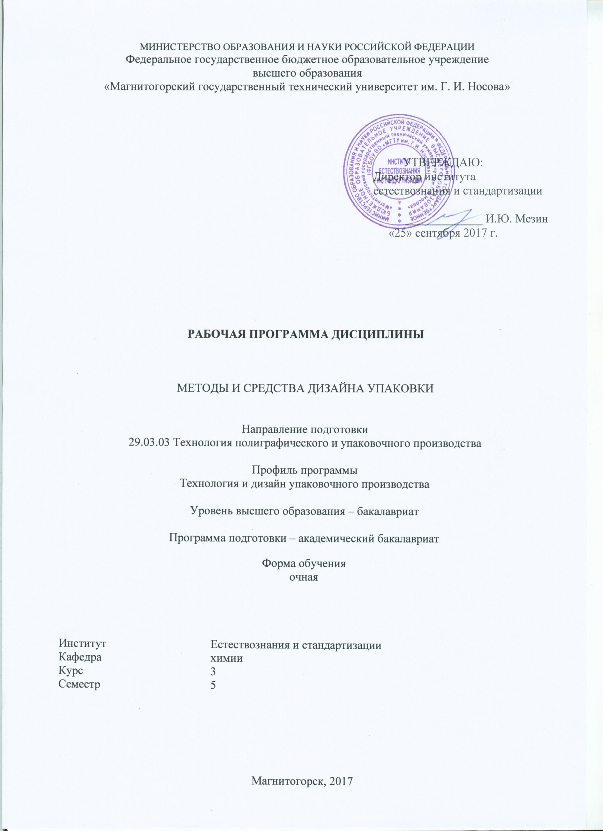
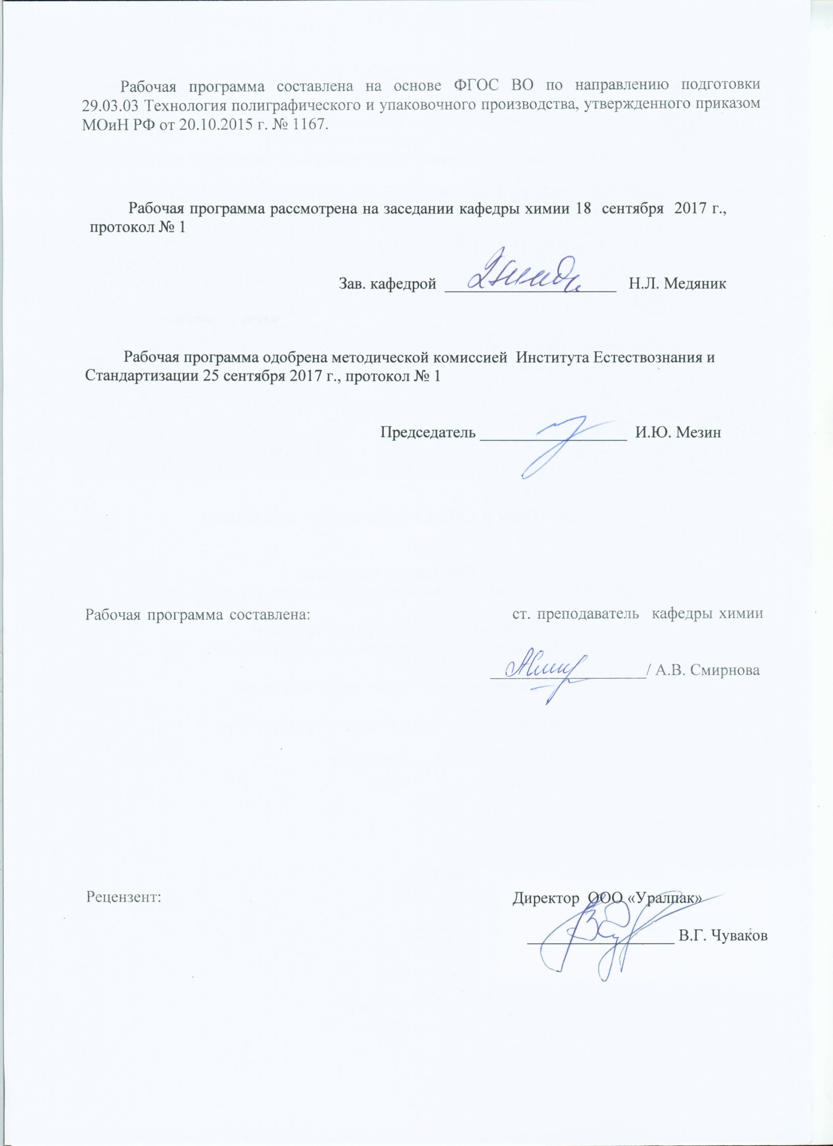
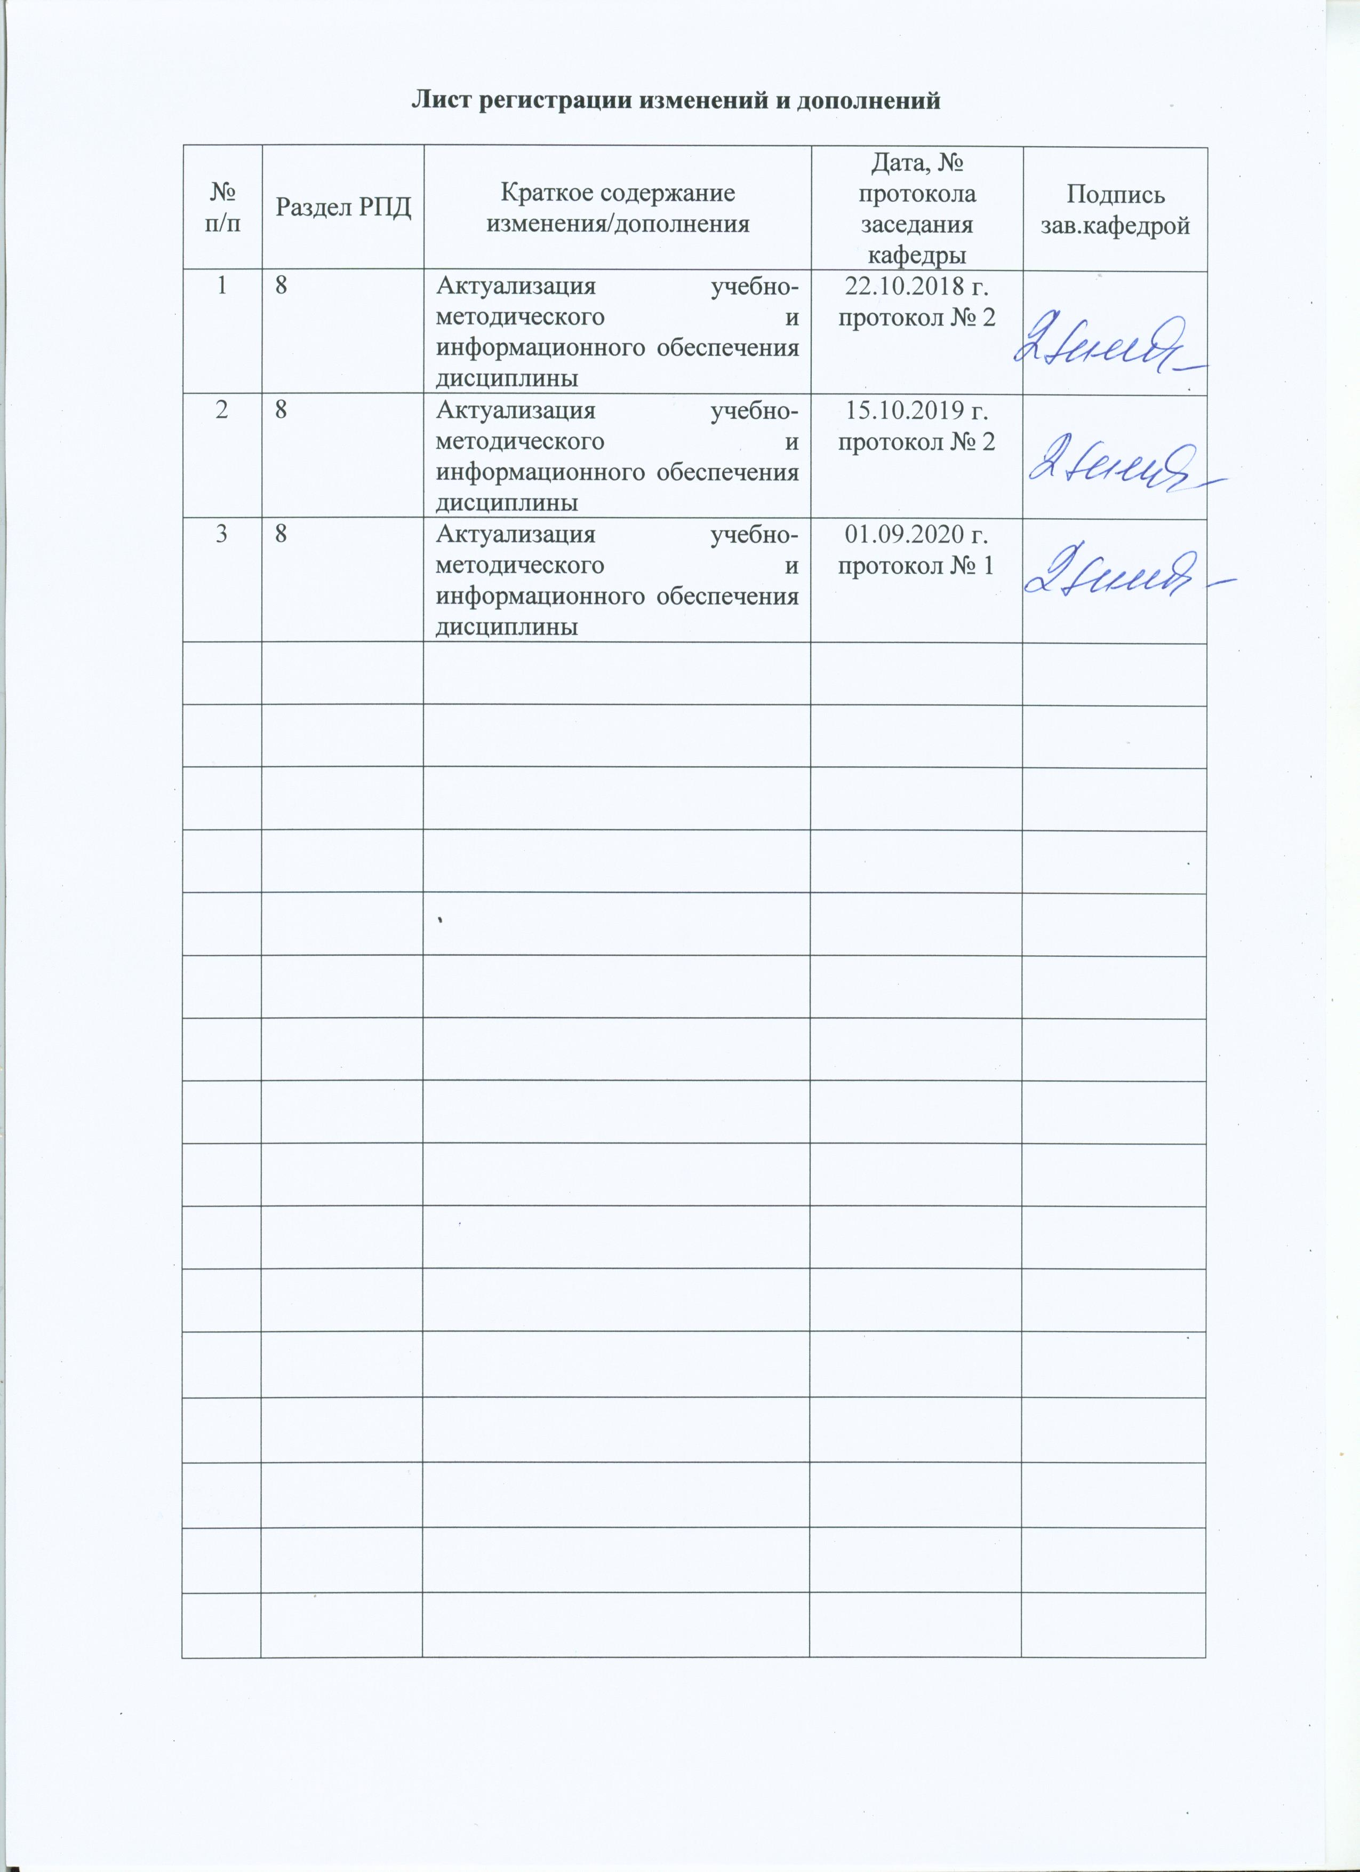
1. Цели освоения дисциплины

Целью преподавания дисциплины «Методы и средства дизайна упаковки» является формирование у студентов знаний, умений и навыков работы с методологическими основами обработки изображений и текста векторной информационной модели в области практической реализации методов информационных дизайн-технологий, что способствует творческому подходу в решении задач в области профессиональной деятельности.

2. Место дисциплины в структуре образовательной программы подготовки бакалавра

Дисциплина Б1.В.ДВ.08.01 «Методы и средства дизайна упаковки» входит в вариативную часть блока 1 образовательной программы.
Для успешного освоения дисциплины студентам необходимы знания по следующим курсам: Начертательная геометрия и компьютерная графика, Информатика, Художественная обработка изображений.
Изучение курса закладывает знания, умения и навыки необходимые для освоения в дальнейшем профессиональных и специальных дисциплин: Проектная деятельность, Компьютерное проектирование и допечатная подготовка, всех видов производственных практик, что в итоге позволит обеспечить более высокую мобильность выпускников в условиях рынка труда.

3 Компетенции обучающегося, формируемые в результате освоения дисциплины и планируемые результаты обучения

В результате освоения дисциплины «Методы и средства дизайна упаковки» обучающийся должен обладать следующими компетенциями:

Структурный элемент  компетенции | Планируемые результаты обучения
ОПК-6
готовностью решать стандартные задачи профессиональной деятельности на основе информационной и библиографической культуры с применением информационно-коммуникационных технологий и с учетом основных требований информационной безопасности
Знать | - задачи, которые можно решить основными и альтернативными средствами программных продуктов векторной информационной модели для обработки графической информации;  - задачи, которые можно решить интегрированными средствами, информационными технологиями обработки графической информации с учетом основных требований информационной безопасности.
Уметь | применять полученные знания в учебной, практической, научной, творческой деятельности.
Владеть | - практическими навыками реализации знаний и умений в учебных и практических целях с использованием технических и программных средств;  - информационной и библиографической культурой с применением информационных технологий и с учетом основных требований информационной безопасности для обработки графической информации для создания визуальной коммуникации.
ПК-12
способностью реализовывать и корректировать технологический процесс с применением технических и программных средств, материалов и других ресурсов, обеспечивать функционирование первичных производственных участков на предприятиях полиграфического и упаковочного профилей
Знать | - основные и альтернативные средства программных продуктов векторной информационной модели для обработки графической информации;  - интегрированные средства и методы, информационные технологии обработки графической информации.
Уметь | - использовать основные и альтернативные средства программных продуктов векторной информационной модели техническими средствами для решения практических задач;  - применять полученные знания в практической деятельности для возможной корректировки технологических процессов с использованием технических и программных средств;  - обеспечивать функционирование допечатных производственных участков полиграфического и упаковочного производства.
Владеть | - основными и альтернативными средствами программных продуктов векторной информационной модели;  - навыками использования технических средств для решения практических задач в сфере дизайна;  - способностью анализировать, интерпретировать теоретические и творческие исследования, полученные практические результаты.

4 Структура и содержание дисциплины
Общая трудоемкость дисциплины составляет 6 зачетных единиц 216 акад. часов, в том числе:
– контактная работа – 93,2 акад. часа:
– аудиторная – 90 акад. часов;
– внеаудиторная – 3,2 акад. часа;
– самостоятельная работа – 87,1 акад. часов;
– подготовка к экзамену – 35, 7 акад. часов.

Раздел/ тема  дисциплины | Семестр | Аудиторная  контактная работа  (в акад. часах) |  | Самостоятельная работа  (в акад. часах) | Вид самостоятельной  работы | Форма текущего контроля успеваемости и  промежуточной аттестации | Код и структурный  элемент  компетенции
Раздел/ тема  дисциплины | Семестр | лекции | лаборат. занятия
- Введение. Интерфейс редактора CorelDRAW. | 5 | 1 |  | 2 | Конспект лекций | Устный опрос | ОПК-6-зув,  ПК-12-зув
- Контуры и фигуры. Рисование обычных линий. Инструменты. Работа с инструментами: Инструменты рисования, Инструмент Указатель, Инструмент Форма | 5 | 2 | 8/4И | 6,1 | Конспект лекций, подбор и создание иллюстративного материала, выполнение лабораторной работы №1 | Устный опрос | ОПК-6-зув,  ПК-12-зув
- Графические примитивы. Авторисование. Редактирование формы. Порядок перекрывания объектов | 5 | 2 | 10/4И | 8 | Конспект лекций, подбор и создание иллюстративного материала, выполнение лабораторной работы №2 | Устный опрос.  Коллоквиум по темам 1-3 | ОПК-6-зув,  ПК-12-зув
- Менеджер объектов | 5 | 2 | 8/4И | 6 | Конспект лекций, подбор и создание иллюстративного материала, выполнение контрольной (творческой) работы №1 | Устный опрос.  Защита работ | ОПК-6-зув,  ПК-12-зув
- Работа с различными типами текста | 5 | 2 | 8/4И | 8 | Конспект лекций, подбор и создание иллюстративного материала, выполнение лабораторной работы №3 | Устный опрос | ОПК-6-зув,  ПК-12-зув
- Механизм OLE. Перемещение объектов. Выравнивание объектов. Форматирование документа. | 5 | 2 | 10/2И | 8 | Конспект лекций, подбор и создание иллюстративного материала, выполнение лабораторной работы №4 | Устный опрос.  Коллоквиум по темам 4-6 | ОПК-6-зув,  ПК-12-зув
- Создание и использование обводок и заливок | 5 | 2 | 8/4И | 10 | Конспект лекций, подбор и создание иллюстративного материала, выполнение контрольной (творческой) работы №2 | Устный опрос.  Защита работ | ОПК-6-зув,  ПК-12-зув
- Использование инструмента Художественные средства. Спецэффекты: Контур, Искажение, Оболочка, Выдавливание, Тень, Прозрачность, Линза. | 5 | 2 | 10/4И | 12 | Конспект лекций, подбор и создание иллюстративного материала, выполнение лабораторной работы №5 | Устный опрос | ОПК-6-зув,  ПК-12-зув
- Спецэффекты: Перетекание, Перспектива, Маска. | 5 | 2 | 8/2И | 12 | Конспект лекций, подбор и создание иллюстративного материала, выполнение контрольной (творческой) работы №3 | Устный опрос.  Защита работ | ОПК-6-зув,  ПК-12-зув
- Применение спецэффектов  в дизайне. | 5 | 1 | 2 | 15 | Конспект лекций | Устный опрос.  Коллоквиум по темам 7-10 | ОПК-6-зув,  ПК-12-зув
Итого по дисциплине: |  | 18 | 72/28И | 87,1 |  | Экзамен
И – в том числе, часы, отведенные на работу в интерактивной форме.
5. Образовательные и информационные технологии

В процессе преподавания дисциплины «Методы и средства дизайна упаковки» применяются такие технологии, как: традиционные образовательные технологии, технологии проблемного обучения, технологии проектного обучения, интерактивные технологии и информационно-коммуникационные образовательные технологии.
Лекции проходят как в информационной форме, где имеет место последовательное изложение материала в дисциплинарной логике, осуществляемое преимущественно вербальными средствами, так и в форме лекций-беседы или диалога с аудиторией, лекций с применением элементов «мозговой атаки», лекций-консультаций, где теоретический материал заранее выдается студентам для самостоятельного изучения, для подготовки вопросов лектору, таким образом, лекция проходит по типу вопросы-ответы-дискуссия.
Помимо этого в лекции могут использоваться элементы проблемного изложения. Проблемная лекция начинается с вопросов, с постановки проблемы, которую в ходе изложения материала необходимо решить. Такая лекция представляет собой занятие, предполагающее инициированное преподавателем привлечение аудитории к решению проблемы, раскрывает возможные пути ее решения, показывает теоретическую и практическую значимость достижений. На проблемной лекции новое знание вводится как неизвестное для студентов. Полученная информация усваивается как личностное открытие еще не известного для себя знания.
Лекционный материал закрепляется при выполнении лабораторных работ. При их проведении выполняются групповые или индивидуальные задания по пройденной теме. При проведении практических занятий используется метод контекстного обучения, который позволяет усвоить материал путем выявления связей между конкретным знанием и его применением.
Лабораторное занятие в форме практикума направлено на решение комплексной учебно-познавательной задачи, требующей от студента применения как научно-теоретических знаний, так и практических навыков проектной деятельности (работа в графических редакторах, проектирование процессов и т.д.).
Самостоятельная работа студентов является одним из наиболее эффективных средств развития потребности к будущему самообразованию. Самостоятельная работа студентов включает в себя самые разнообразные формы учебной деятельности: выполнение практических работ, изучение основного и дополнительного материала по учебникам и пособиям, чтение и проработка научной литературы в библиотеке, написание рефератов и подготовка докладов, выполнение творческих проектов, подготовка к зачетам, итоговой аттестации.
Самостоятельная работа студентов должна быть направлена на закрепление теоретического материала, изложенного преподавателем, на проработку тем, отведенных на самостоятельное изучение, на подготовку к практическим занятиям, выполнение творческих проектов и подготовку к рубежному и заключительному контролю. Помимо этого, студенты представляют результаты своей самостоятельной работы в виде презентаций.
При проведении рубежного и заключительного контроля основными задачами, стоящими перед преподавателем, являются: выявление степени правильности, объема, глубины знаний, умений, навыков, полученных при изучении курса наряду с выявлением степени самостоятельности в применении полученных знаний, умений и навыков.
В преподавании дисциплины «Методы и средства дизайна упаковки» особую роль играют технологии проектного обучения. Проект предполагает совместную учебно-познавательную деятельность группы студентов, направленную на выработку концепции, установление целей и задач, формулировку ожидаемых результатов, определение принципов и методик решения поставленных задач, планирование хода работы, поиск доступных и оптимальных ресурсов, поэтапную реализацию плана работы, презентацию результатов работы, их осмысление и рефлексию.
Безусловно, в образовательном процессе должны присутствовать и другие интерактивные методы обучения, например такие как:
а) репродуктивный или объяснительно-иллюстративный (особенно на начальном этапе обучения дисциплине), когда учащемуся объясняется, из какого знания надо исходить, через какие промежуточные результаты надо пройти в изучении темы, каким образом их достичь, функция студента в этом случае сводится к тому, чтобы запомнить все это и должным образом воспроизвести;
б) программированный метод обучения, когда до студента не доводятся промежуточные результаты, но известны начальные и конечные условия, т.е. обучающийся знает из чего исходить и что делать, процесс в этом случае полностью детерминирован (на этапах текущего и промежуточного контроля);
в) эвристический метод обучения, когда известны начальные условия, промежуточные и конечный результаты, но способ получения промежуточных результатов ученику не сообщается, в этом случае ему приходится пробовать разные пути, пользуясь множеством эвристик, и так повторяется после получения каждого объявленного промежуточного результата (на этапах текущего и промежуточного контроля);
г) если исходные условия не выдаются, а отбираются самим студентом в зависимости от его понимания задачи, из этих условий он получает результаты, сравнивает их с планируемыми, при получении расхождений с целью учащийся возвращается к началу, вносит изменения в свои начальные условия и вновь проделывает весь путь, т.е. процесс повторяет процесс моделирования, то в этом случае имеет место модельный метод обучения, он предоставляет обучающимся наибольшую меру самостоятельности и творческого поиска. Преподаватель оценивает, достигают ли обучаемые планировавшихся результатов, и дает им советы и наставления по уточнению деятельности. Оцениваться в этом случае работа должна дополнительными стимулирующими баллами. Достичь желаемого эффекта в обучении студентов позволяет использование интерактивных технологий.
Еще два вида занятий с применением информационно-коммуникационных образовательных технологий, которые необходимо применять в учебном процессе – это лекция – визуализация и практическое занятие в форме презентации. Данные виды занятий помогают студентам преобразовывать два вида информации — устную и письменную в визуальную форму, а это формирует у них профессиональное мышление за счет систематизации и выделения наиболее значимых, существенных элементов содержания обучения.

6. Учебно-методическое обеспечение самостоятельной работы обучающихся

Самостоятельная работа студентов подразделяется на аудиторную, которая происходит как во время лабораторных занятий, так и на плановых консультациях, и на внеаудиторную, происходящую во время подготовки студентами отчетов по лабораторным занятиям.
Аудиторная самостоятельная работа предполагает написание конспектов лекций, выполнение лабораторных и контрольных творческих работ, а также подбор и создание своего иллюстративного материала.
Примеры выполнения заданий по подбору и созданию своего иллюстративного материала на занятиях могут быть предложены в виде демонстрационных наглядных материалов, изображений упаковок, этикеток, ксерокопий периодических изданий, файлов пиксельных или векторных изображений (индивидуально в зависимости от формулировки условий выполнения задания). Выполнение которых, способствует освоению основных, альтернативных, интегрированных средств графического редактора. Ряд заданий может предполагать необходимость проведения творческих и/или теоретических исследований с использованием современных научных, образовательных и информационных источников и технологий. А также готовность решать задачи профессиональной деятельности на основе информационной и библиографической культуры с применением информационно-коммуникационных технологий и с учетом основных требований информационной безопасности.
Примерные темы лабораторных занятий:
Интерфейс программы. Интерфейс программы. Панели. Палитры. Докерные окна. Работа с документом. Манипуляции.
Объекты, контуры, фигуры. Понятие объектов в Corel DRAW. Базовые графические фигуры. Контуры и фигуры. Порядок перекрывания (уровни). Операции с контурами. Субконтуры. Геометрические операции с фигурами. Преобразование графических элементов. Трансформация объектов.
Работа с текстом. Типы текста. Обработка текста. Способы задания атрибутов, типы атрибутов. Работа с блоками текста, свойства текстовых контейнеров. Текст и контуры, взаимодействие. Перевод текста в редактируемые контуры. Специальные символы.
Обработка векторных объектов. Заливки и обводки. Инструменты управления. Атрибуты. Специальные типы заливок и прозрачность. Создание образцов и шаблонов.
Технологические возможности графического редактора. Линейки. Направляющие. Сетка. Работа в режимах привязки. Слои. Виды. Стили. Глобальное и локальное форматирование. Организация объектов. Размещение графических объектов. Манипуляции.
Специальные эффекты. Применение эффекта подобий. Копирование и клонирование свойств объектов и эффектов.
Для выполнения работ по темам Применение специальных эффектов в прикладной области, Текстовые эффекты необходимы знания всех предыдущих тем

Примерные вопросы на коллоквиум:

- Для чего предназначен инструмент Кривая Безье?
- Способы перевода объекта в режим вращения.
- Способы перевода эллипса в сектор и дугу
- Способы группировки объектов
- Способы выделения объектов
- Вид острого угла (точки перегиба) кривой Безье и особенности его управления.
- Какие операции можно выполнить при работе в режиме OLE?
- Объясните логическую операцию Пересечение.
- Можно ли создать новый узор в двухцветной, полноцветной объектной и полноцветной растровой заливке узором (шаблоном)?
- Назначение углового типа сопряжения углов сегментов Контуров обводки.
- Как можно получить доступ к диалоговому окну Заливка текстурой?
- Чем определяется вид градиента? Особенности управления.
- Особенности разрыва текстовых связей.
- Объясните способ описания конического градиента, его особенности и особенности управления градиентом.
- Особенность и способ переноса блока простого текста из рамки документа на разомкнутую дорожку.

Темы творческих заданий формулируются и выбираются индивидуально и корректируются ежегодно. Они проходят в несколько этапов, в итоге необходимо получить определенный конечный результат. При выборе тематик творческих заданий учитывается возможность студента проявить готовность приобретать новые знания, с использованием современных научных, образовательных и информационных источников и технологий. Учитывается умение проводить теоретические и творческие исследования, приобретать новые знания с использованием современных научных, образовательных и информационных источников и технологий для комплексного решения практических задач. А также реализовывать и корректировать технологический процесс с применением технических и программных средств, обеспечивать функционирование первичных производственных участков на предприятиях полиграфического/упаковочного профилей.

Примерные темы контрольных творческих работ:

- создать макет дизайна полиграфической продукции, упаковки/этикетки для конкретного предприятия (определяется индивидуально);
- разработать/определить элементы фирменного стиля и т.п.;
- разработать несколько вариантов рекламного объявления по выбранной тематике;
- разработать несколько вариантов визиток для коллектива определенной фирмы;
- произвести художественное оформление суперобложки книги, коллаж, придерживаясь определенного выбранного стиля представленных заказчиком пиксельных изображений с последующим использованием их для представления окончательного варианта комплекта печатных документов, в том числе, на различных упаковочных изделиях и т.д.

7. Оценочные средства для проведения промежуточной аттестации
Промежуточная аттестация имеет целью определить степень достижения запланированных результатов обучения по каждой дисциплине (модулю) за определенный период обучения.

а) Планируемые результаты обучения и оценочные средства для проведения промежуточной аттестации:
Структурный элемент  компетенции | Планируемые результаты обучения | Оценочные средства
ОПК-6
готовностью решать стандартные задачи профессиональной деятельности на основе информационной и библиографической культуры с применением информационно-коммуникационных технологий и с учетом основных требований информационной безопасности
Знать | - задачи, которые можно решить основными и альтернативными средствами программных продуктов векторной информационной модели для обработки графической информации;  - задачи, которые можно решить интегрированными средствами, информационными технологиями обработки графической информации с учетом основных требований информационной безопасности. | Перечень примерных теоретических вопросов к экзамену:  - Правила и способы перекрывания объектов.  - Операции с объектами, контурами. Операции объединения. Особенности. Правила.  - Заливка. Виды заливок. Инструменты и средства управления заливкой. Режимы работы и особенности управления. Средства и способы создания.  - Способы копирования заливки и обводки.  - Фигурный (художественный) текст. Особенности. Операции обработки.  - Простой текст. Особенности. Операции обработки.  - Контуры и фигуры.  - Редактирование формы объектов.  - Операции с объектами, контурами. Операции объединения. Особенности. Способы. Правила. Назначение. Группировка. Комбинирование. Логические операции.  - Геометрические параметры, атрибуты обводки. Раскраска. Средства программы, способы управления. Преобразование обводки в контур.  - Перемещение объектов: Перемещение объектов в видимой области документа. Способы. Перемещение объектов между страницами документа. Способы. Перемещение объектов по толщине внутри текущего слоя документа. Способы. Перемещение объектов между слоями документа.  - Выравнивание объектов: Работа с линейками, направляющими, сеткой. Назначение. Типы направляющих. Особые свойства. Основные операции с линейками. Основные операции с сеткой. Режимы привязки. Способы подключения.Настройка параметров.  - Менеджер (диспетчер) объектов: Структура, элементы. Главная страница (мастер-страница). Возможные операции с документом, объектами.  - Слои: Функции. Управление. Элементы управления атрибутами. Шаблон-слои.  - Стили: Текстовые и графические стили. Управление стилями. Способы. Стили по умолчанию. Косвенный способ редактирования стилей. Атрибуты стиля. Элементы докера по управлению стилями. Глобальное и локальное форматирование.  - Специальные эффекты: Виды. Особенности. Средства программы. Элементы управления.Порядок создания. Способы. Применение.  - Форматирование документа.
Уметь | применять полученные знания в учебной, практической, научной, творческой деятельности. | Перечень примерных практических заданий для экзамена:  - Используя средства графических редакторов, информационные и сетевые источники, информационно-коммуникационные технологии создать макет дизайна этикетки для … с возможностью его реализации в первичных производственных участках на предприятиях полиграфического/упаковочного профилей;
Владеть | - практическими навыками реализации знаний и умений в учебных и практических целях с использованием технических и программных средств;  - информационной и библиографической культурой с применением информационных технологий и с учетом основных требований информационной безопасности для обработки графической информации для создания визуальной коммуникации. | Перечень примерных практических заданий:  - Создать макет дизайна полиграфической продукции, упаковки/этикетки для конкретного предприятия (определяется индивидуально);  - Разработать/определить элементы фирменного стиля и т.п.;  - Разработать несколько вариантов рекламного объявления по выбранной тематике;  - Разработать несколько вариантов визиток для коллектива определенной фирмы;  Произвести художественное оформление суперобложки книги, коллаж, придерживаясь определенного выбранного стиля представленных заказчиком пиксельных изображений с последующим использованием их для представления окончательного варианта комплекта печатных документов, в том числе, на различных упаковочных изделиях и т.д.
ПК-12
способностью реализовывать и корректировать технологический процесс с применением технических и программных средств, материалов и других ресурсов, обеспечивать функционирование первичных производственных участков на предприятиях полиграфического и упаковочного профилей
Знать | - основные и альтернативные средства программных продуктов векторной информационной модели для обработки графической информации;  - интегрированные средства и методы, информационные технологии обработки графической информации. | Перечень примерных теоретических вопросов к экзамену:  - Элементы интерфейса векторного графического редактора Corel DRAW.  - Программные средства векторной графики.  - Взаимные преобразования векторной и пиксельной компьютерной графики.  - Достоинства и недостатки методов и средств векторной графики.  - Математическая основа обработки векторной графической информации.  - Фигурный (художественный) текст. Особенности. Операции обработки.  - Простой текст. Особенности. Операции обработки.  - Контуры и фигуры.  - Заливка. Виды заливок. Инструменты и средства управления заливкой. Режимы работы и особенности управления. Средства и способы создания.  - Геометрические параметры, атрибуты обводки. Раскраска. Средства программы, способы управления. Преобразование обводки в контур.  - Менеджер (диспетчер) объектов: Структура, элементы. Главная страница (мастер-страница). Возможные операции с документом, объектами.  - Слои: Функции. Управление. Элементы управления атрибутами. Шаблон-слои.  - Стили: Текстовые и графические стили. Управление стилями. Способы. Стили по умолчанию. Косвенный способ редактирования стилей. Атрибуты стиля. Элементы докера по управлению стилями. Глобальное и локальное форматирование.  - Специальные эффекты: Виды. Особенности. Средства программы. Элементы управления.Порядок создания. Способы. Применение.
Уметь | - использовать основные и альтернативные средства программных продуктов векторной информационной модели техническими средствами для решения практических задач;  - применять полученные знания в практической деятельности для возможной корректировки технологических процессов с использованием технических и программных средств;  - обеспечивать функционирование допечатных производственных участков полиграфического и упаковочного производства. | Перечень примерных практических заданий для экзамена:  - Используя средства графических редакторов создать макет дизайна упаковки для конкретного предприятия с возможностью его реализации в первичных производственных участках на предприятиях полиграфического/упаковочного профилей.  - разработать/определить элементы фирменного стиля и т.п.;  - разработать несколько вариантов рекламного объявления по выбранной тематике;  - разработать несколько вариантов визиток для коллектива определенной фирмы;  - произвести художественное оформление суперобложки книги, коллаж, придерживаясь определенного выбранного стиля представленных заказчиком пиксельных изображений с последующим использованием их для представления окончательного варианта комплекта печатных документов, в том числе, на различных упаковочных изделиях и т.д.;  - провести допечатную подготовку макета полиграфической продукции;
Владеть | - основными и альтернативными средствами программных продуктов векторной информационной модели;  - навыками использования технических средств для решения практических задач в сфере дизайна;  - способностью анализировать, интерпретировать теоретические и творческие исследования, полученные практические результаты. | Перечень примерных практических заданий:  - Создать макет дизайна полиграфической продукции, упаковки/этикетки для конкретного предприятия (определяется индивидуально);  - По заданию заказчика (преподавателя) провести рестайлинг (ребрендинг) визитки, логотипа, фирменного стиля в целом для конкретного предприятия;  - Провести анализ аналогов упаковки/этикетки/логотипа/фирменного стиля в целом с целью последующего ребрендинга для конкретного предприятия.

б) Порядок проведения промежуточной аттестации, показатели и критерии оценивания:

Промежуточная аттестация по дисциплине «Методы и средства дизайна упаковки» включает теоретические вопросы, позволяющие оценить уровень усвоения обучающимися знаний, и практические задания, выявляющие степень сформированности умений и владений, проводится в форме экзамена.
Экзамен проводится в устной форме по экзаменационным билетам, каждый из которых включает 2 теоретических вопроса и одно практическое задание.
Критерии оценки:
– на оценку «отлично» (5 баллов) – работа выполнена в соответствии с заданием, обучающийся показывает высокий уровень знаний не только на уровне воспроизведения и объяснения информации, но и интеллектуальные навыки решения проблем и задач, нахождения уникальных ответов к проблемам, оценки и вынесения критических суждений;
– на оценку «хорошо» (4 балла) – работа выполнена в соответствии с заданием, обучающийся показывает знания не только на уровне воспроизведения и объяснения информации, но и интеллектуальные навыки решения проблем и задач, нахождения уникальных ответов к проблемам;
– на оценку «удовлетворительно» (3 балла) – работа выполнена в соответствии с заданием, обучающийся показывает знания на уровне воспроизведения и объяснения информации, интеллектуальные навыки решения простых задач;
– на оценку «неудовлетворительно» (2 балла) – задание преподавателя выполнено частично, в процессе защиты работы обучающийся допускает существенные ошибки, не может показать интеллектуальные навыки решения поставленной задачи.
– на оценку «неудовлетворительно» (1 балл) – задание преподавателя выполнено частично, обучающийся не может воспроизвести и объяснить содержание, не может показать интеллектуальные навыки решения поставленной задачи.

8. Учебно-методическое и информационное обеспечение дисциплины

а) основная литература:

- Решетникова, Е. С. Компьютерная графика в дизайне и проектировании : учебное пособие / Е. С. Решетникова, Т. В. Усатая, Д. Ю. Усатый ; МГТУ. - Магнитогорск : МГТУ, 2015. - 1 CD-ROM. – Загл. с титул. экрана - URL: https://magtu.informsystema.ru/uploader/fileUpload?name=1487.pdf&show=dcatalogues/1/1124016/1487.pdf&view=true (дата обращения: 01.09.2020). - Макрообъект. - Текст : электронный. Сведения доступны также на CD-ROM.
- Антоненко, Ю. С. Стилеобразование в дизайне : учебно-методическое пособие / Ю. С. Антоненко ; МГТУ. - Магнитогорск : МГТУ, 2017. - 1 CD-ROM. – Загл. с титул. Экрана. - URL: https://magtu.informsystema.ru/uploader/fileUpload?name=3171.pdf&show=dcatalogues/1/1136564/3171.pdf&view=true (дата обращения: 01.09.2020). - Макрообъект. - Текст : электронный. Сведения доступны также на CD-ROM.

б) Дополнительная литература:

- Бодьян, Л. А. Основы теории цвета. Физиологические и психологические основы восприятия : учебное пособие / Л. А. Бодьян, Н. Л. Медяник, Л. В. Савочкина ; МГТУ, [каф. ХТУП]. - Магнитогорск, 2010. - 90 с. : ил., цв. ил., схемы, табл. - URL: https://magtu.informsystema.ru/uploader/fileUpload?name=352.pdf&show=dcatalogues/1/1078964/352.pdf&view=true (дата обращения: 01.09.2020). - Макрообъект. - Текст : электронный. Имеется печатный аналог.
- Жданова, Н. С. Визуальное восприятие и дизайн в цифровом искусстве : учебник / Н. С. Жданова ; МГТУ. - Магнитогорск : МГТУ, 2016. - 1 CD-ROM. – Загл. с титул. экрана - URL: https://magtu.informsystema.ru/uploader/fileUpload?name=2563.pdf&show=dcatalogues/1/1130365/2563.pdf&view=true (дата обращения: 01.09.2020). - Макрообъект. - Текст : электронный. Сведения доступны также на CD-ROM.
- Веселова, Ю. В. Графический дизайн рекламы. Плакат : учебное пособие / Весе-лова Ю. В., Семенов О. Г. - Москва: ИНФРА-М, 2012. - 104 с. – (Сер. Бакалавриат). – URL : http://new.znanium.com/bookread2.php?book=556602 (дата обращения 01.09.2020). – Текст : электронный.
- Стандарты и качество. – ISSN 0038-9692. – Текст : непосредственный.

в) методические указания:

- Бодьян, Л.А. Общие требования к структуре и оформлению курсовых работ/проектов, творческих работ, отчетов по практике, рефератов: методические указания для самостоятельной работы студентов, обучающихся по направлению 29.03.03 «Технология полиграфического и упаковочного производства» очной формы обучения / Л.А. Бодьян, Н.Л. Калугина, И.А. Варламова, Х.Я. Гиревая; Магнитогорский гос. технический ун-т им. Г. И. Носова. – Магнитогорск : МГТУ им. Г. И. Носова, 2020. – 43 с. – Текст : непосредственный.
- Бодьян, Л.А. Шрифтовые эффекты. Часть 3 : методические указания к выполнению лабораторных работ / Л.А. Бодьян, ; Магнитогорский государственный технический университет им. Г.И. Носова. – Магнитогорск : МГТУ, 2010. 14с. – Текст : непосредственный.
- Бодьян, Л.А. Контуры и фигуры. Рисование линий. Инструменты : методические указания к лабораторным работам / Л.А. Бодьян, Н.Л. Калугина ; Магнитогорский государственный технический университет им. Г.И. Носова. – Магнитогорск : МГТУ, 2011. – 19 с. – Текст : непосредственный.

г) Программное обеспечение и Интернет-ресурсы:

Программное обеспечение
 | Наименование ПО |  | № договора | Срок действия лицензии
 | MS Windows 7 Professional(для классов) |  | Д-1227-18 от 08.10.2018 | 11.10.2021
 | MS Office 2007 Professional |  | № 135 от 17.09.2007 | бессрочно
 | 7Zip |  | свободно распространяемое ПО | бессрочно
 | CorelDraw X4 Academic Edition |  | К-92-08 от 25.07.2008 | бессрочно
 | CorelDraw X5 Academic Edition |  | К-615-11 от 12.12.2011 | бессрочно
 | CorelDraw 2017 Academic Edition |  | Д-504-18 от 25.04.2018 | бессрочно
 | FAR Manager |  | свободно распространяемое ПО | бессрочно
Профессиональные базы данных и информационные справочные системы
 | Название курса |  |  | Ссылка
 | Электронная база периодических изданий East View Information Services, ООО «ИВИС» |  |  | URL: https://dlib.eastview.com/
 | Национальная информационно-аналитическая система – Российский индекс научного цитирования (РИНЦ) |  |  | URL: https://elibrary.ru/project_risc.asp
 | Поисковая система Академия Google (Google Scholar) |  |  | URL: https://scholar.google.ru/
 | Информационная система - Единое окно доступа к информационным ресурсам |  |  | URL: http://window.edu.ru/
 | Федеральное государственное бюджетное учреждение «Федеральный институт промышленной собственности» |  |  | URL: http://www1.fips.ru/
 | Российская Государственная библиотека. Каталоги |  |  | URL: https://www.rsl.ru/ru/4readers/catalogues/
 | Электронные ресурсы библиотеки МГТУ им. Г.И. Носова |  |  | URL: http://magtu.ru:8085/marcweb2/Default.asp

9 Материально-техническое обеспечение дисциплины

Материально-техническое обеспечение дисциплины включает:
Тип и название аудитории | Оснащение аудитории
Учебные аудитории для проведения занятий лекционного типа | Мультимедийные средства хранения, передачи и представления информации
Учебные аудитории для проведения лабораторных занятий, для групповых и индивидуальных консультаций, текущего контроля и промежуточной аттестации | Мультимедийные средства хранения, передачи и представления информации.  Персональные компьютеры с пакетом MS Office, графическим редактором Corel DRAW, выходом в Интернет и с доступом в электронную информационно-образовательную среду университета.
Помещения для самостоятельной работы обучающихся | Персональные компьютеры с пакетом MS Office, графическим редактором Corel DRAW, выходом в Интернет и с доступом в электронную информационно-образовательную среду университета
Помещения для хранения и профилактического обслуживания учебного оборудования | Стеллажи, сейфы для хранения учебного оборудования.  Инструменты для ремонта лабораторного оборудования.

